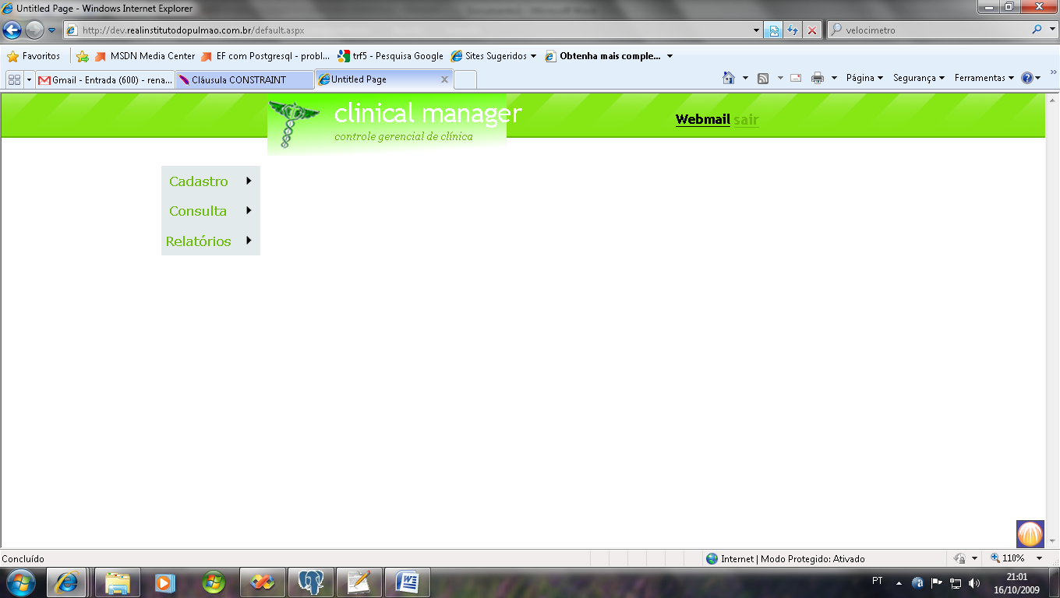

MANUAL DO USUÁRIO

VERSÃO 1

|  |  |  |
| --- | --- | --- |
| Data | Descrição | Autor |
| 11/11/09 | Elaboração do documento | Renato Campelo |

Sumário

1. Introdução 4

2. Funcionalidades Gerais 4

3. Utilização do sistema 4

3.1. Acessando o sistema 4

3.2. Conhecendo o Menu do sistema 4

3.3. Cadastros Básicos 5

Como Cadastrar um Médico 5

Como Cadastrar um Paciente 5

# Introdução

Este documento descreve o processo de utilização do sistema Clinical Manager, sistema para controle de prontuário de pacientes.

# Funcionalidades Gerais

# Utilização do sistema

Este caso de uso é iniciado quando o ator deseja gerenciar as faturas de internação dos pacientes.

## Acessando o sistema

O sistema pode ser acessado a partir do site: [www.realinstitutodopulmao.com.br](http://www.realinstitutodopulmao.com.br) na seção *intranet*. Para acessar o sistema o usuário deve informar o *login* e *senha*, de acordo com a figura abaixo:

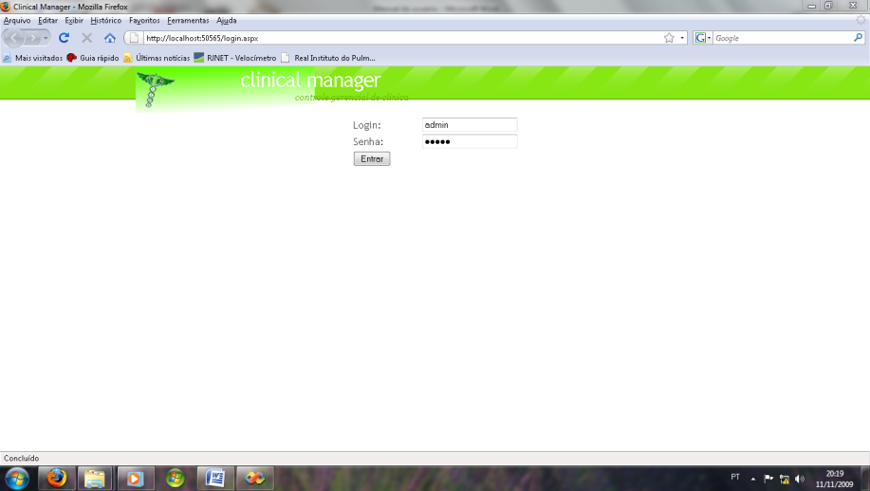

## Conhecendo o Menu do sistema

O sistema Clinical Manager está disposto em menus com os seguintes níveis de funcionalidades: **Cadastros**, **Consultas** e **Relatórios**. O primeiro menu é responsável por cadastrar todas as entidades básicas do sistema, como Médico, Paciente, Internação, Local e Fatura. O menu de Consultas permite consultar informações sobre as entidades do sistemas, além do gerenciamento dessas informações. Os relatórios do sistema podem ser encontrados no último menu listado, Relatórios.

|  |  |  |
| --- | --- | --- |
|  |  |  |

## Cadastros Básicos

### Como Cadastrar um Médico

O cadastro dos Médicos é realizado através do menu Cadastro🡪 Médicos. Ao selecionar esta opção o sistema apresenta o formulário de cadastro, contendo as informações necessárias do médico. A figura abaixo ilustra o processo de cadastramento de médicos:

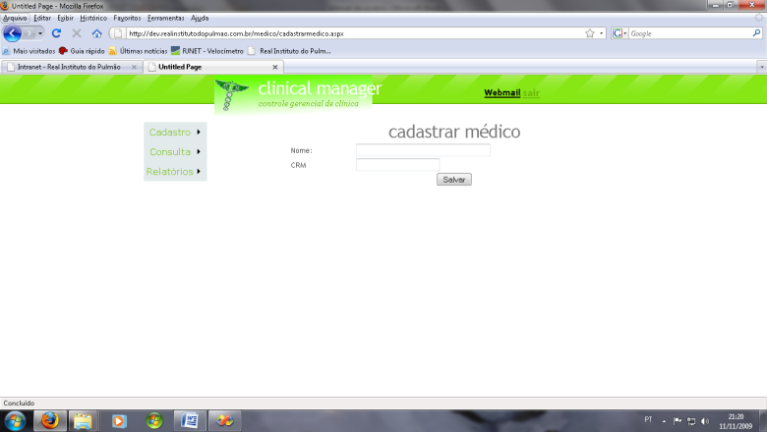

Para cadastrar um médico, basta informar o nome.

### Como Cadastrar um Paciente

Para cadastrar um paciente no sistema, o usuário deve selecionar o menu Cadastro🡪 Paciente. Ao selecionar esta opção o sistema apresenta o formulário de cadastro, contendo as informações necessárias do paciente. A figura abaixo ilustra o processo de cadastramento de pacientes:

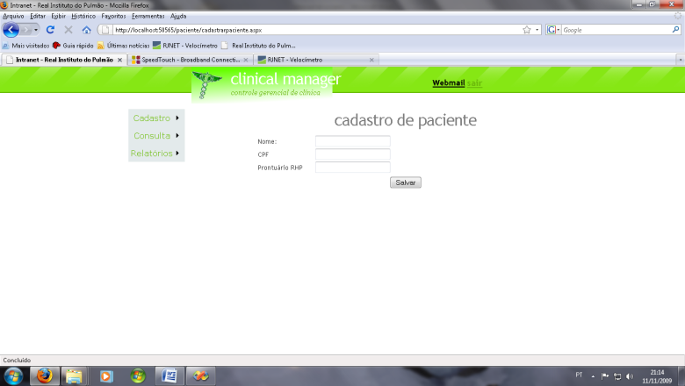

As seguintes informações devem ser fornecidas: Nome do paciente (obrigatório), CPF e Número de prontuário (obrigatório).

Neste momento apenas foi informado ao sistema, que um novo paciente foi inserido na ficha de pacientes. Posteriormente veremos como adicionar uma internação para o paciente, vinculando-o a um médico responsável.

### Como Cadastrar um Local

A entidade Local no sistema Clinical Manager representa uma acomodação do hospital ou clínica, que pode ser apartamento, UTI, enfermaria, etc. As localizações que geram produtividade para a clínica são sinalizadas pelo marcador Produtividade, isto informa ao sistema uma expectativa de recebimento pecuniário para os pacientes que passaram neste local. Ao selecionar o menu Cadastrar🡪 Local, o sistema apresenta o formulário de cadastro, contendo as informações necessárias do local. A figura abaixo ilustra o processo de cadastramento de localizações:

